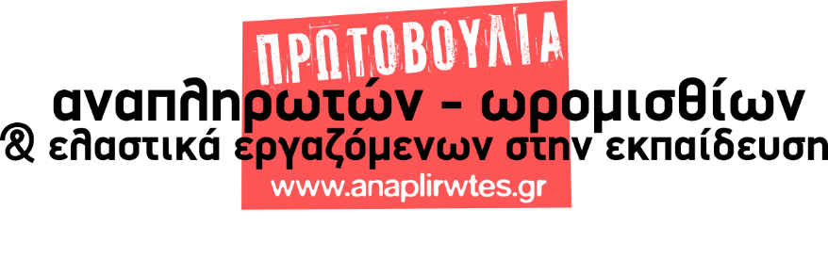
Δελτίο Τύπου
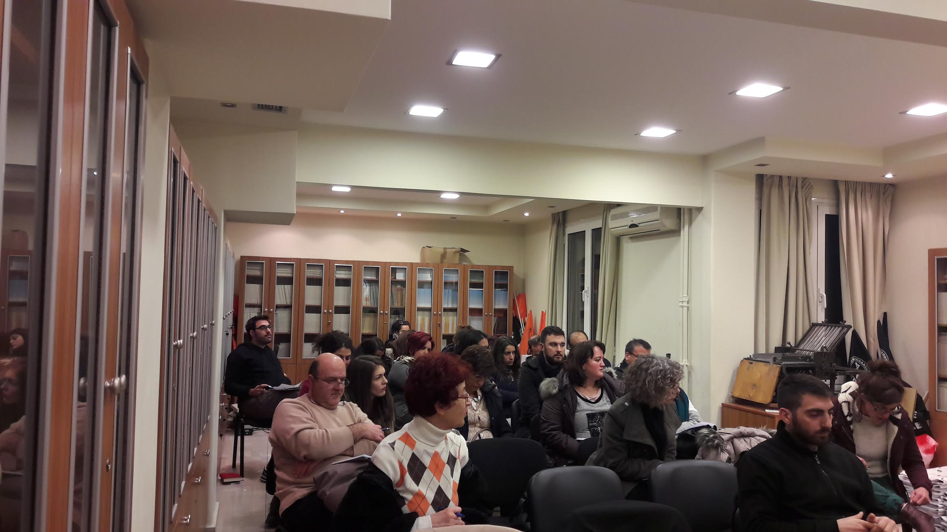
Σήμερα Τρίτη 14 Φλεβάρη 2017, μετά από κάλεσμα της ΠΡΩΤΟΒΟΥΛΙΑΣ ΑΝΑΠΛΗΡΩΤΩΝ-ΩΡΟΜΙΣΘΙΩΝ, πραγματοποιήθηκε στα γραφεία της Διδασκαλικής Ομοσπονδίας Ελλάδας μαζική σύσκεψη αναπληρωτών εκπαιδευτικών στην οποία συζήτησαν για την οργάνωση της δράσης τους για την επιτυχία της κινητοποίησης της 23^{ης} Φλεβάρη στις 2 μ.μ. μπροστά στο Υπουργείο Παιδείας.
Στις 23 Φλεβάρη, ημέρα Πανελλαδικής Δράσης, οι αναπληρωτές συμμετέχουν σε κινητοποιήσεις σε όλη την Ελλάδα διεκδικώντας μόνιμη και σταθερή δουλειά, μαζικούς διορισμούς εκπαιδευτικών, κάλυψη των σύγχρονων μορφωτικών αναγκών όλων των μαθητών.
Στη σύσκεψη πήραν μέρος εκτός από αναπληρωτές και μέλη των Διοικητικών Συμβουλίων Συλλόγων και ΕΛΜΕ που έχουν πάρει απόφαση για συμμετοχή στην κινητοποίηση της 23^{ης} Φλεβάρη (συμμετείχαν οι ΕΛΜΕ Πειραιά, ΣΤ ΕΛΜΕ, ΕΛΜΕ Β ΔΥΤ. ΑΤΤΙΚΗΣ, ΣΕΠΕ: Σεφέρης, Σωκράτης, Παπαμαύρος, Ιμβριώτη, Έλλη Αλεξίου, Πρόοδος).
Οι αναπληρωτές που πήραν το λόγο τόνισαν ότι πρέπει να μπει τέρμα στην αδιοριστία, στην ελαστική εργασία, στην κινητικότητα, στη διάσπαση των αναπληρωτών, στις ομαδοποιήσεις και στην ανθρωποφαγία. Ότι δεν πάει άλλο κι ο αγώνας για μόνιμη σταθερή δουλειά για όλους με πλήρη δικαιώματα εργασιακά και συνδικαλιστικά πρέπει να ενταθεί.
Επίσης ότι είναι απαραίτητο αυτή η δράση για την ικανοποίηση των δίκαιων αιτημάτων τους πρέπει να συνδεθεί με τον αγώνα όλων των εργαζομένων και γι αυτό η συμμετοχή τους στα πανελλαδικά συλλαλητήρια της 21^{ης} Φλεβάρη επιβάλλεται να είναι μαζική και δυναμική.

